Конспект «Зов джунглей»
физкультурное развлечение для детей средних групп
возраст (4-5 лет).

Цель: вызвать интерес к совместной игре между детьми- сверстниками .Воспитывать дружеские взаимоотношения между детьми в игре. Формирование межличностных отношений в условиях объединения двух групп.

Задачи: 1.Укрепление здоровья и физической выносливости у детей; 2.Формирование у них умения организованно играть в команде; 3.Воспитание интереса и потребности детей в самостоятельных физических упражнениях; 4.Воспитание потребности в здоровом образе жизни.

Оборудование и материалы:

- Мячи и корзины – по 2 шт.
- Дуги разной величины – 4 шт.
- Обруч – 2 шт.
- Верёвка с бумажными фруктами.

.

Вводная часть.
Зал оформлен растущими пальмами, на ветвях обитают дикие животные. В спортивном зале дети двух групп построены в ряд.

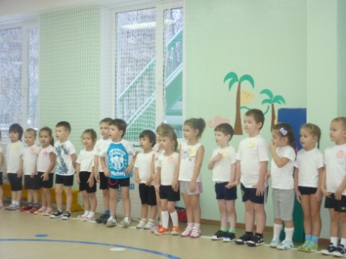
Ход занятия.

Педагог:- Ребята, мы сегодня собрались для того ,чтобы отправиться в путешествие в джунгли.
-Кто знает , что такое джунгли?
Педагог: - Да, джунгли -это труднопроходимый густой лес ,где обитают множество диких экзотических животных. Если вы хотите пройти это испытание ,вам нужно вовремя путешествия проявить смелость, силу, верность, терпение.
А сейчас, чтобы проверять ваши физические качества, мы с вами проведем разминку –упражнения в парах.
Дети под песню «Чунга- чунга» делают упражнения в движении

Ходьба широким шагом по следам зверей (10 сек).
Ходьба на носочках «Обезьяны лезут на лианы за фруктами»
Ходьба «Панда» пятки врозь, носки вместе (косолапить),
руки на пояс (10 сек)
Ходьба на четвереньках –«Тигр вышел на охоту»
Прыжки на двух ногах «Кенгуру»
Бег змейкой петляет тропинка (20 сек).

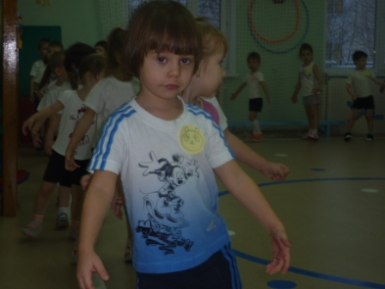
Педагог – Важно в путешествии по джунглям иметь верных друзей, давайте
мы сегодня познакомимся с ребятами с соседней группы .
Приглашаю всех детей встать в парах на выполнение гимнастических упражнений.
1. Упражнение «Солнышко»
И.п. Стойка лицом друг другу, взявшись за руки.1-руки поднимаем через стороны вверх.2-опустить руки вниз.(4-5 раз).
2. Упражнение «Качели»
И.п. Встать лицом друг другу, взявшись за руки, сделать шаг назад .на 1-2
ребенок ,стоящий справа делает приседания, на 3-4 делает приседания второй ребенок.
3.Упражнение «Силачи» И. п.-то же ,согнуть руки в локтях- переменное сгибание рук с напряжением
4.Упражнение «Переглядки». И.п –стоя-ноги на ширине плеч, спиной друг другу -на 1-2-опустить голову между ног- посмотреть на друга- подняться.3-4- то же самое.
Педагог:- Молодцы, ребята .Думаю ,что вы ловкие ,дружные ребята.
Итак, для путешествия по джунглям мы разделимся на две команды .Наши
участники- это обитатели джунглей, за выигранные эстафеты они себе будут
накапливать очки- в бананах.
Это команда №1«Панды» -послушаем приветствие для команды соперников
«Панда- дружная команда, Любим бегать и играть.
А давайте мы поспорим- Не успеете догнать!
А теперь ,послушайте приветствие команды «Кенгуру»: Мы –веселая команда, Мы- ребята-кенгурята. Мы- ребята «прыг- да- скок», Все успеем в срок.
l- ЭСТАФЕТА «Падающие кокосы»-попасть мячом в корзину –по 2 броска для каждого участника.
Игра для болельщиков «Лев-царь зверей»- ловишки с водящим.
ll- ЭСТАФЕТА «Африканские заросли»- Каждая команда проходит полосу препятствий: пролезть под дуги и натянутый шнур разной высоты, перешагнуть через дугу, перелезть через обруч. Команда первая закончившая прохождение полосы препятствий, получает банан.

lll-ЭСТАФЕТА- «Лакомые фрукты»- На натянутую верёвку прикреплены вырезанные из бумаги бананы, кокосы, ананасы. Ребята должны допрыгнуть и сорвать фрукт. Команда, набравшая большее количество плодов выигрывает.
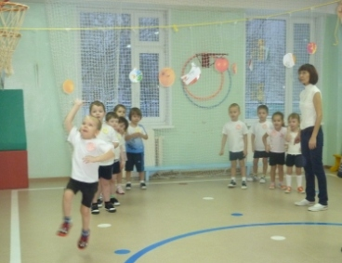
Подводятся итоги соревнований, какая команда набрала больше бананов.
Упражнение на релаксацию «Бабочка желаний» -дети садятся в круг ,в удобных для детей в позах.
Педагог:- Ребята, а сейчас, ребята, вы вернулись с далекого путешествия,
испытали интересные приключения, встретили удивительных животных.
Вы достойно прошли трудный путь и к вам прилетела прекрасная бабочка ,которая вернет вам силы ,исполнит добрые пожелания. Прикоснитесь до нее пальчиком и загадайте желание.
Заключительная часть.
Подводятся и оглашаются результаты эстафет, участникам команд вручаются грамоты, всех детей угощают фруктами.

